**Внеклассное мероприятие для учащихся 5-7 классов по творчеству А.С. Пушкина**

**«Мой поэт - ПУШКИН»**

**Провела: учительница**

**русского языка и литературы**

**МУКМАГОМЕДОВА Х.А.**

23ноября 2018год

**Цель:** развитие познавательной активности учащихся, интереса к творчеству А.С. Пушкина.

**Основные задачи мероприятия**

1. Расширить и углубить знания о времени, в котором жил и творил А.С. Пушкин;
2. Способствовать проявлению и развитию творческих способностей при инсценировке, сплочению детей при подготовке к коллективному творческому делу.
3. Развивать речь, мыслительные операции и память.

Воспитывать умение прислушиваться к мнению товарищей, принимать правильное решение в

**Оборудование:** Мультимедийная презентация;

аудио-видеозаписи;

портрет А.С. Пушкина,

рисунки детей на тему «Мой любимый Пушкин»,

выставка книг с произведениями Пушкина.

Участники: ведущие, участники мероприятия , жюри.

**Подготовка к мероприятию:***(за месяц)*

1. Перечитать произведения А.С.Пушкина.
2. Нарисовать иллюстрации к сказкам А.С.Пушкина.
3. Подготовить инсценировку отрывка из произведения Пушкина.

**ВИДЕОРОЛИК.**Жизнь и творчество А.С. Пушкина.

**Ведущий Нурбагандова С.**Мы чтить тебя привыкли с детских лет,   
И дорог нам твой образ благородный.   
Ты рано смолк, но в памяти народной   
Ты не умрёшь, возлюбленный поэт.   
(А. Плещеев)

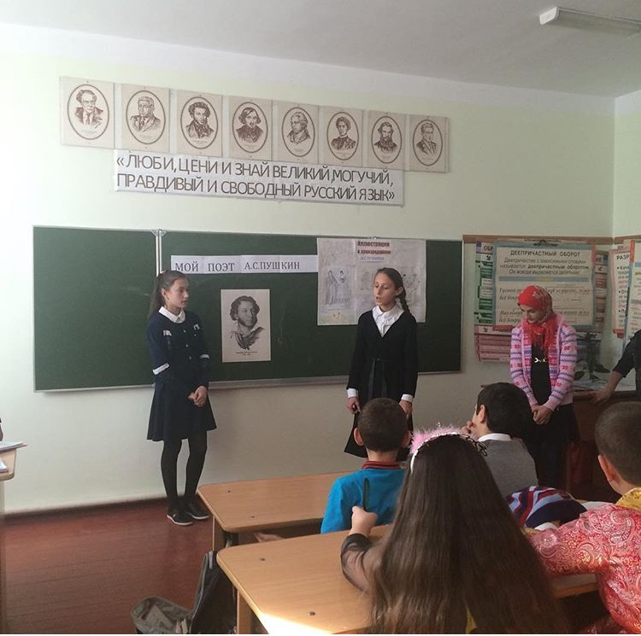

**Учитель:** Приветствую всех любителей пушкинской поэзии, прозы и драматургии!

Александр Сергеевич Пушкин на все времена, для всех народов, говорящих на русском языке, останется поэтом №1, «солнцем русской поэзии».

**РАЗМИНКА.**(За каждый правильный ответ 1 балл).

1. Какими словами бранила старуха своего старика в «Сказке о рыбаке и рыбке»?   
(дурачина ты, простофиля!).

2 раз — с травою морскою,   
З раз с золотой рыбкой).   
4. О каком времени года идет речь в «Сказке о мертвой царевне и о семи богатырях?»   
(О зиме).   
5. Какое приданое приготовил царь—отец молодой царевне в «Сказке о мертвой царевне и о семи богатырях?»   
(Семь торговых городов, да сто сорок теремов).   
6. Какое наказание придумала злая царица молодой царевне?   
(Весть царевну в глушь лесную   
И, связать ее, живую   
Под сосной оставить там   
На съедение волкам.).   
7. Чем угрожала злая царица Чернавке?   
(Рогаткой).   
8. В каких сказках Пушкина присутствует цифра 33?   
(«Сказка о рыбаке и рыбке»,   
«Сказка о царе Салтане»).

**БЛИЦТУРНИР**

**Вопросы 5 классу**  
1. Каким фруктом отравилась царевна в «Сказке о мертвой царевне и о семи богатырях»?   
(Яблоком).   
2. В какой сказке Пушкина «В синем море звезды блещут, в синем море волны хлещут»?   
(В “Сказке о царе Салтане”).   
3. Как звали пса, который сторожил терем семи богатырей?   
(Соколко).   
4. Какая сказка заканчивается словами: «Сказка ложь, да в ней намек ! добрым молодцам урок!»?   
(«Сказка о золотом петушке»).   
5*.*Какая сказка Пушкина заканчивается словами: «Я там был; мед, пиво пил   
- И усы лишь обмочил»?   
(«Сказка о царе Салтане»).   
6*.*Мимо какого острова проплывали гости-господа?   
(Мимо острова Буяна).   
7. В каком году родился АС. Пушкин.   
(В 1799 году).

8.Герои каких пушкинских произведений Мария и Владимир?

(«Метель» и «Дубровский»)

8.Герои каких пушкинских произведений Мария и Владимир?

(«Метель» и «Дубровский»)

**Вопросы 7 классу**1. Сколько лет жили в ветхой землянке старик со старухой?   
(30 лет и 3 года).   
2. От кого князь Гвидон спас царевну Лебедь?   
(«Ты не коршуна убил, Чародея подстрелил »)   
3. В какой «Царь с царицею простился, в путь-дорогу снарядился»? (В «Сказке о мертвой царевне и о семи богатырях»).   
4. Что кричал золотой петушок с высокой спицы при приближении врага? (« Кири- ку – ку. Царствуй лежа на боку»).   
*5.* За какую плату нанялся Балда на работу к попу?   
(В год за три щелчка по лбу).   
6. В кого превращала Лебедь князя Гвидона?   
(В комара, муху, шмеля).   
*7.*Как звали родителей поэта?   
(Сергей Львович, Надежда Осиповна).

8.Что объединяет повести «Выстрел», «Метель», «Гробовщик», «Станционный смотритель», «Барышня крестьянка»? («Повести Белкина»).

8.Что объединяет повести «Выстрел», «Метель», «Гробовщик», «Станционный смотритель», «Барышня крестьянка»? («Повести Белкина»).

**Ведущий Ахмедова Абидат**

…Отдельные надежды   
Тревожат сердце иногда:   
Без неприметного следа   
Мне было б грустно мир оставить.   
Живу, пишу не для похвал;   
Но я бы, кажется, желал   
Печальный жребий свой прославить,   
Чтоб обо мне, как верный друг,   
Напомнил мне единый звук.   
( А.С. Пушкин «Евгений Онегин»)

**«ЛИТЕРАТУРНЫЙ КОНКУРС»**

1. **Унылая пора! Очей очарованье!..** Приятна мне твоя прощальная краса, люблю я пышное природы увяданье…  
2. **У лукоморья дуб зелёный**…Златая цепь на дубе том

3.**Скажи мне, кудесник, любимец богов**…Что сбудется в жизни со мною? И скоро ль, на радость соседей-врагов, могильной засыплюсь землю?  
4.**Сижу за решёткой в темнице сырой…**Вскормленный в неволе  
5. **Я помню чудное мгновенье…**Передо мной явилась ты6. **Мой первый друг**.. Мой друг бесценный, и я судьбу благословил, Когда мой двор уединенный,

Печальным снегом занесенный,  
7. **По дороге зимней, скучной…**

**«ДЕРЕВО ПУШКИНА**»

Оторвать яблочко и по отрывку из произведения Пушкина отгадать название. (Классы по очереди. 1 балл за правильный ответ)

**«ТРЕТИЙ ЛИШНИЙ»**Каждому классу выдается листок с заданием.Выберите, на ваш взгляд, то произведение, которое является «третьим лишним». Объясните причину выбора. (За каждый правильный ответ 1 балл. За правильное объяснение добавляется еще 1 балл).  
1. «Цыганы», «Капитанская дочка», «Полтава».   
2. «Полтава», «Медный всадник», «Борис Годунов».   
3. «Метель», «Барышня-крестьянка», «Цыганы».   
4. «Скупой рыцарь», «Моцарт и Сальери», «Евгений Онегин».   
5. «Вечера на хуторе близ Диканьки», «Дубровский», «Пиковая дама».   
6. «Муму», «Капитанская дочка», «Руслан и Людмила».   
7. «Кавказский пленник», «Цыганы», «Выстрел».   
8. «Полтава», «Метель», «Станционный смотритель».

**«О КОМ ЭТИ СТРОКИ?»**

1) Мой первый друг, мой друг бесценный...

(Иван Пущин).

2) Пока свободою горим,

Пока сердца для чести живы,

Мой друг, отчизне посвятим

Души прекрасные порывы!

(Пётр Яковлевич Чаадаев).

3) Друзья мои! Прекрасен наш союз!

. **(**Лицейские друзья).

4) Я помню чудное мгновенье:

Передо мной явилась ты...

(Анна Петровна Керн).

5) Оковы тяжкие падут,

Темницы рухнут - и свобода

Вас примет радостно у входа.

(Декабристы).

**Ведущий 3**

И мысли в голове волнуются в отваге,   
И рифмы лёгкие навстречу им бегут,   
И пальцы просятся к перу, перо к бумаге,   
Минута – и стихи свободно потекут.   
(А. С. Пушкин)

**«В СТИХОТВОРНОЙ МАСТЕРСКОЙ».**

Написать классам стихи на заданную рифму. (До пяти баллов).   
желанья   
мечты   
страданья   
пустоты   
жестокой   
венец   
одинокий   
конец   
поражённый   
свист   
обнажённый   
лист.

**КОНКУРС КАПИТАНОВ. «ЛИТЕРАТУРНОЕ ДОМИНО»**

(По очереди. За каждый правильный ответ 1 балл)

* Станционный (смотритель);

Барышня-(крестьянка);  
* Медный (всадник);  
* Песнь (о вещем Олеге);  
* Борис (Годунов);  
* Зимнее (утро);  
* Руслан (и Людмила);  
* Пиковая (дама);  
* Капитанская (дочка);  
* Скупой (рыцарь);  
* Моцарт (и Сальери);.

* Евгений (Онегин)

**«ДОМАШНЕЕ ЗАДАНИЕ».** **ВСТРЕЧА С ЛИТЕРАТУРНЫМИ ГЕРОЯМИ ПУШКИНА.**

Инсценирование выбранных эпизодов из пушкинских произведений. (Инсценировка до 3-х минут. Оценивание до 5-ти баллов).

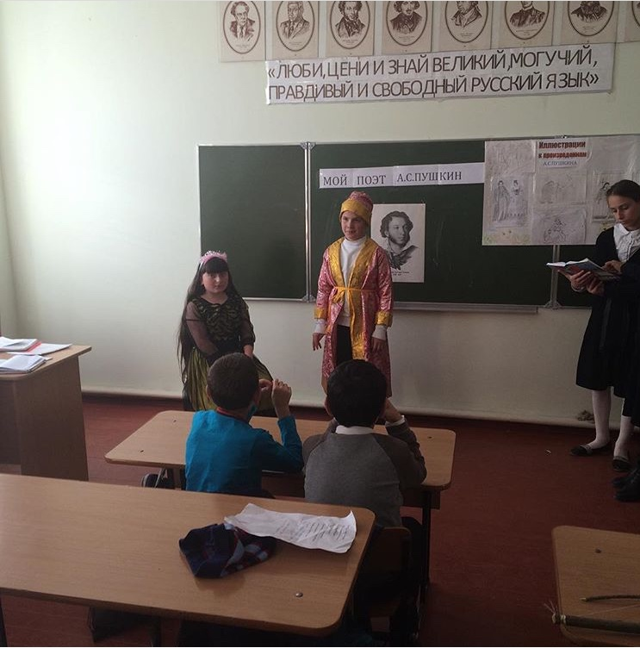

Инсценировка отрывка из произведения А.С.Пушкина «Сказка о мертвой царевне и о семи богатырях»

**ЖЮРИ подводит итоги.**

**Учитель:** За всю историю человечества не было ни одного поэта, который был бы одарен таким чувством гармонии, такой многогранностью таланта и такой человеческой простотой.

37 было отпущено судьбой Пушкину. За эти 37 лет им было создано столько произведений различных жанров, что трудно определить, кто же такой Пушкин. Поэт, писатель, драматург, романист, критик, историк, сказочник.

Пленительные его стихи завораживают нас колдовскими строчками – он поэт.

**Стихотворение читает ученица Ахимова Р.** Игорь Северянин «Пушкин».

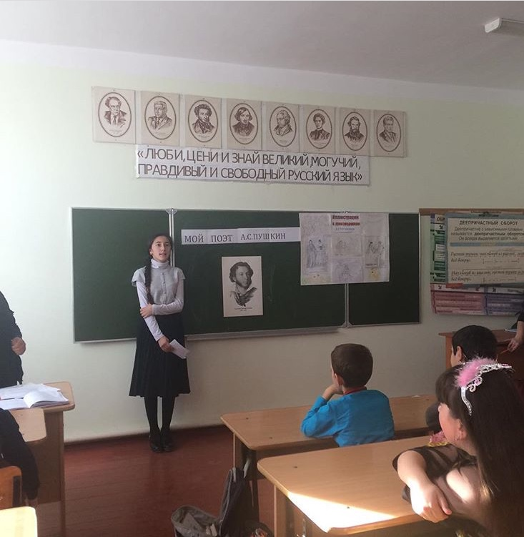

Есть имена, как солнце! Имена —   
Как музыка! Как яблоня в расцвете!   
Я говорю о Пушкине: поэте,   
Действительном, в любые времена!   
  
Но понимает ли моя страна —   
Все эти старцы, юноши и дети, —   
Как затруднительно сказать в сонете   
О том, кем вся душа моя полна?

Его хвалить! — пугаюсь повторений...   
Могу ли запах передать сирени?   
Могу ль рукою облачко поймать?   
  
Убив его, кому все наши вздохи?   
Дантес убил мысль русскую эпохи,   
И это следовало бы понять...

**Учитель:** 181 год назад прогремел роковой выстрел, а мы до сих пор не можем примириться с этим. 27 января 1837 года, в среду, в 11 часов, А. С. Пушкин последний раз занимался литературной работой, а вечером, надев фрак, уехал на дуэль. Всю Россию облетела черная весть: «Погиб поэт невольник чести, пал оклеветанной молвой….».

Но живы и будут вечно жить его творения. Память о нем вечна!

**Награждение за лучшие иллюстрации и команду-победителя.**